QUY TRÌNH ĐO KIỂM MÁY ĐIỆN THOẠI DI ĐỘNG CDMA

Tên mẫu thử : Máy điện thoại di động CDMA
Loại máy đo sử dụng : Willtek 4403
Tiêu chuẩn đánh giá : TCN 68-222:2004;
Tiện nghi và môi trường : 23⁰C ± 3; < 80%

TT | Trình tự thực hiện | Thao tác | Hiển thị thành công | Hiển thị không thành công | Ghi chú
 | Kiểm tra tiện nghi và môi trường | Kiểm tra nhiệt độ và độ ẩm phải nằm trong giới hạn cho phép mới tiến hành thử nghiệm
 | Chuẩn bị thiết bị, mẫu thử, cài đặt tham số. | Kiểm tra cá kết nối giữa thiết bị với cáp RF và Shield Box.  Kiểm tra tình trạng hoạt động của máy, nguồn pin phải đảm bảo trong suốt quá trình thử nghiệm.  Khởi động máy, cài đặt các tham số:  - Nhấn nút POWER ở phía sau máy, nhấn nút ON: đèn sáng. Chờ máy tải xong các ứng dụng.  - Nhấn CDMA.  - Nhấn Call&Meas, vào màn hình Basic  - Đặt suy hao: Nhấn Tool, nhấn Config, chọn Coupling Loss. Di chuyển con trỏ đến File name, chọn giá trị cần thiết (thường chọn từ 7 đến 11dB), Enter. Nhấn ESC, về màn hình Basic.  Khởi động mẫu thử:  - Lắp test SIM và pin vào EUT, bật máy (nếu EUT không dùng SIM thì không cần lắp).  - Nhanh chóng đặt EUT vào antenna coupler và đóng nắp Shield Box. | Màn hình Welcome:  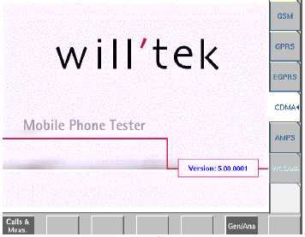  Màn hình Basic:  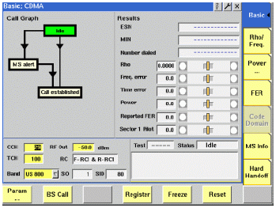 | Khi khởi động, nếu thấy có hiện tượng lạ thì tắt máy và khởi động lại. Nếu không khắc phục được thì tắt máy, không tiếp tục thử nghiệm.  Nếu EUT không hoạt động thì có thể do pin yếu, cần sạc thêm. | Các thao tác cần nhanh chóng, nếu không quá trình paging có thể không thành công
 | Kết nối vật lý giữa thiết bị và mẫu thử. | Kết nối thiết bị với EUT giống như hình vẽ | 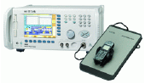 | Chỉ kết nối phần RF, không có kết nối phần AF
 | Đăng ký với mạng | - Nhấn phím Register. MS sẽ khai báo các thông số nhận thực với 4403 qua quá trình đăng ký. | Nếu register thành công:xuất hiện thông điệp trên màn hình Status. | Nếu sau 1 thời gian không xuất hiện thông điệp: đăng ký không thành công. Nguyên nhân:  - Do thiết lập các thông số nhận dạng chưa đúng (SID, NID,…). Thay đổi các thông số nhận dạng.  - Hoặc công suất của BS quá thấp nên MS không tìm được các thông tin cần thiết. Tăng công suất phát của BS.  - Hoặc là MS đã nhận dạng một mạng thực. Tắt máy rồi mở máy trở lại và nhanh chóng đưa vào Shiled Box.  - MS không hỗ trợ băng tần mà BS hoạt động. Thay đổi CCH.
 | Bài đo 1: Kiểm tra quá trình thiết lập và giải phóng cuộc gọi | Có 4 trường hợp:  - MS gọi – MS kết thúc: nhấn 1234567890 từ MS và nhấn gọi. Nếu cuộc gọi thành công, chờ khoảng 30 giây rồi nhấn nút ngắt cuộc gọi từ MS.  - MS gọi – BS kết thúc: thực hiện tương tự nhưng ngắt cuộc gọi từ BS bằng cách nhấn Release Call.  - BS gọi – BS kết thúc: nhấn nút BS Call. Khi nghe MS reo, nhấn nút trả lời cuộc gọi. Chờ khoảng 30 giây sau đó nhấn nút Release Call để kết thúc cuộc gọi.  - BS gọi – MS kết thúc: thực hiện tương tự, nhưng kết thúc từ MS. | Kết nối thành công: Màn hình sẽ chuyển sang trạng thái Call Establish  Kết thúc thành công: Màn hình sẽ trở về trạng thái Idle.  Cách đọc các trạng thái trong quá trình đo:  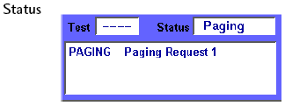  Hiển thị tình trạng của bài đo.  Test: + Pass: các thông số nằm trong khoảng cho phép.  + Fail: có sự vi phạm tầm cho phép.  + ----: phép đo không thành công.  Status: + Tình trạng báo hiệu hiện thời (nhìn từ phía BS).  + Idle: trạng thái chờ, không có tín hiệu báo hiệu nào tích cực.  + Call active: cuộc gọi đã thiết lập.  + Paging: BS nhắn tin MS.  + Closed Loop: thiết lập vòng kín để đo BER.  + --: BS không nhận dạng được MS | Nếu không thực hiện được cuộc gọi: tắt MS, mở lại và tiến hành lại quá trình Register.
 | Bài đo 2: Đo chất lượng dạng sóng | - Thiết lập cuộc gọi (một trong bốn truờng hợp, thông thường gọi và kết thúc từ BS).  - Khi cuộc gọi được thiết lập, nhấn Rho/Freq. để xem chi tiết vê chất lượng dạng sóng.  - Trong quá trình đo, nên thay đổi các tham số như RF Out (công suất ra của BS), TCH, MS PWR để đánh giá chính xác hơn chất lượng của MS.  - Muốn thay đổi giá trị nào, chỉ cần di chuyển con trỏ đến và nhập giá trị, sau đó nhấn Enter. | Màn hình Rho:  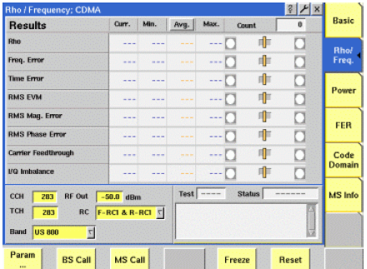
 | Bài đo 3: Đo công suất | - Nhấn Power để xem các thông tin về công suất phát của MS.  + Xem các thông tin cơ bản: nhấn Basic  + Xem giá trị cực đại, cực tiểu: nhấn Min/Max.  + Xem chế độ điều khiển công suất vòng hở: nhấn Open Loop.  + Xem chế độ điều khiển công suất vòng kín: nhấn Closed Loop.  + Xem công suất dạng Burst: nhấn Gated.  + Xem công suất truy nhập: nhấn Access Probe. | 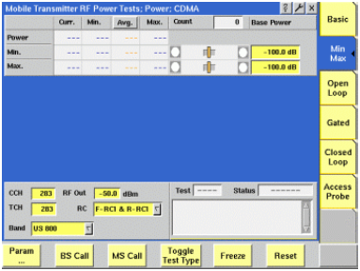
 | Bài đo 4: Đo xác suất lỗi | - Nhấn FER. | 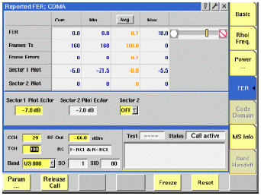
 | Bài đo 5: Đo công suất vùng mã | - Nhấn Code Domain. | 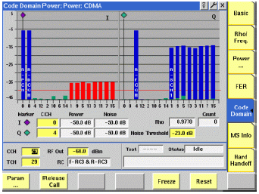
 | Bài 7: Kiểm tra chế độ chuyển giao | - Nhấn Hard Handoff.  - Thay đổi giá trị ở các mục TCH, Radio Config, Service Option, sau đó nhấn Execute | 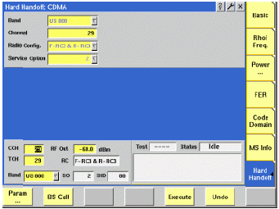 |  | Có thể kiểm tra chuyển giao trong màn hình Basic bằng cách thay đổi TCH.
 | Bài đo 8: Đo tự động và ghi kết quả | - Trở về màn hình Basic (nhấn phím Release call), ngắt cuộc gọi.  - Từ màn hình Basic, nhấn ESC về màn hình Welcome.  - Nhấn Start RAPID! Chờ máy tải file AutoStart.bas, vào màn hình RAPID! EVALUATION TESTS.  - Nhấn CDMA, vào màn hình CDMA RAPID!  - Nhấn EVAL, vào màn hình RAPID! EVALUATION TESTS CDMA. Đến đây có hai lựa chọn: tiến hành đo hoặc vào thay đổi giá trị suy hao (đề cập ở phần tiếp theo). Tiến hành đo:  - Nhấn phím chọn băng tần.  - BS sẽ tiến hành gọi MS. MS tự động trả lời cuộc gọi. Máy bắt đầu đo và ghi kết quả.  - Nếu fail: Cần xem xét lại cấu hình đo (vị trí anten, thông số suy hao,...). Nếu kết quả vẫn fail thì ghi nhận kết quả fail. Ghi ra đĩa mềm.  - Kết quả pass: Nhấn phím “Yes” để ghi kết quả ra đĩa mềm. Nếu không nhấn phím “No”.  Thoát:  - NhấnCDMA Done: về màn hình CDMA RAPID!  - Nhấn END: về màn hình RAPID! EVALUATION TESTS.  - Nhấn END.  - Nhấn EXIT: về màn hình Welcome. |  | Dữ liệu được ghi ra đĩa thành 1 file, tên file gồm 8 ký tự là 8 ký tự cuối trong số IMEI của MS. Cần chú ý để tránh nhầm lẫn giữa dữ liệu của các MS với nhau. | Dữ liệu được ghi ra đĩa thành 1 file, tên file gồm 8 ký tự là số MSN dạng Hex của mẫu thử. Cần chú ý để tránh nhầm lẫn giữa dữ liệu của các MS với nhau.
 | Bài đo 8: thay đổi giá trị suy hao trong chế độ đo tự động | - Từ màn hình RAPID! EVALUATION TESTS CDMA, muốn chỉnh suy hao:  - Nhấn Config, vào màn hình Test Configuration.  - Nhấn Config more, vào màn hình More Test Configuration.  - Nhấn CDMA User-Cpl, vào màn hình Configure User-Cpl Factors.  - Nhấn 900 User-Cpl, vào màn hình Configure CDMA 900 User-Cpl.  - Nhấn Low-RX, nhập giá trị suy hao cần thiết, Enter.  - Nhấn Low-TX, nhập giá trị suy hao cần thiết, Enter.  - Nhấn Mid-RX, nhập giá trị suy hao cần thiết, Enter.  - Nhấn Mid-TX, nhập giá trị suy hao cần thiết, Enter.  - Nhấn High-RX, nhập giá trị suy hao cần thiết, Enter.  - Nhấn High-TX, nhập giá trị suy hao cần thiết, Enter.  Sau khi nhập xong các giá trị:  - Nhấn phím Back, trở về màn hình Configure User-Cpl Factor.  - Nhấn Back, trở về màn hình More Test Configuration.  - Nhấn Back, trở về màn hình Test Configuration.  - Nhấn Back, trở về màn hình RAPID! EVALUATION TESTS CDMA
 | Lưu kết quả thử nghiệm | Kết quả được lưu vào đỉa A trong quá trình đo tự động (xem phần trên)
 | Dừng bài đo | Trở về màn hình Welcome
 | Tắt thiết bị | - Sau khi trở về màn hình Welcome, nhấn nút ON.  - Nhấn nút Power phía sau máy.  - Tắt mẫu thử, tháo SIM. | - Đèn nguồn sẽ tắt |  | Sau khi thử nghiệm xong nên sạc pin cho mẫu thử
 | Ngắt kết nối vật lý giữa mẫu thử với thiết bị | Lấy mẫu thử ra khỏi Shield Box, tắt nguồn

PHÊ DUYỆT CỦA PHỤ TRÁCH PHÒNG | QUẢN LÝ KỸ THUẬT

